Национален пролетен турнир по информационни технологии - Велико Търново 2026

1. ТЕМА
ActPro – Интегрирана уеб базирана платформа за управление, резервация и дигитализация на спортни обекти.
2. АВТОРИ
- Александър Иванов Дралев
ЕГН: 0845120007
Адрес: ЖК. Ален Мак 3Б ап 14
Телефон: 089 773 4888
Имейл: alekdralev@gmail.com
Училище: ПМГ „Акад. С. Корольов“
Клас: 11
3. РЪКОВОДИТЕЛ
- Нели Йорданова Мирчева
Телефон: 088 585 9549
Имейл: nelimir@abv.bg
Длъжност: Старши учител по информатика и ИТ
4. РЕЗЮМЕ
4.1. Цели
Предназначение: Основната цел на проекта ActPro е да дигитализира процеса на свързване между собствениците на спортни съоръжения и активните хора. Системата решава проблема с липсата на централизирана платформа, където потребителите могат да откриват, сравняват и резервират спортни активности в реално време.
Анализ на потребностите: В момента много спортни комплекси разчитат на остарели методи за управление – тефтери, Excel таблици или телефонни обаждания. Това води до:
- Чести грешки и дублиране на резервации.
- Липса на прозрачност за крайния клиент относно свободните часове.
- Невъзможност за събиране на структурирана обратна връзка (ревюта).
Съществуващи решения: Наличните алтернативи на пазара често са или твърде скъпи корпоративни системи, или не предлагат специализирани функции за българския пазар. ActPro запълва тази ниша, предоставяйки достъпно и интуитивно решение.

4.2. Основни етапи в реализирането на проекта
Разработката на проекта премина през следните ключови фази:
- Анализ и проектиране: Дефиниране на потребителските роли (Администратор, Собственик, Клиент) и проектиране на релационната база данни (ER диаграма).
- Изграждане на Backend: Създаване на архитектурата с ASP.NET Core, дефиниране на Entity Models и връзките между тях.
- Имплементация на бизнес логика: Разписване на услуги (Services) за резервации, управление на графика и сигурност.
- Разработка на потребителски интерфейс (Frontend): Създаване на динамични Views с Razor, Bootstrap и JavaScript за добра визуализация на десктоп и мобилни устройства.
- Интеграция на външни услуги: Внедряване на имейл комуникация чрез SMTP (MailKit).
- Тестване и оптимизация: Стрес-тестове на системата, валидация на формите и защита срещу SQL Injection и XSS атаки.

4.3. Ниво на сложност на проекта − основни проблеми
Проектът се отличава с високо ниво на техническа сложност, като по време на реализацията бяха решени следните проблеми:
- Синхронизация на данните (Concurrency Control): Беше разработен алгоритъм, който предотвратява възможността двама потребители да резервират един и същ часови слот едновременно.
- Мрежова устойчивост (Resilience): Имплементиране на асинхронни процеси (async/await) при изпращането на имейли, за да се гарантира, че потребителският интерфейс не „замръзва“ при забавяне на SMTP сървъра. Справяне с TLS/SSL протоколни несъвместимости.
- Цялост на базата данни: Управление на сложни връзки (Foreign Keys) и каскадно изтриване (Cascade Delete) при премахване на обекти, които имат активни резервации и история.
- Одит и сигурност: Създаване на система за Audit Logs, която записва всяко критично действие в системата за целите на сигурността.
4.4. Логическо и функционално описание на решението
Архитектура: Приложението е изградено по архитектурния модел MVC (Model-View-Controller), разделяйки логиката на данни, потребителския интерфейс и управлението на заявките. Използван е и Repository Pattern заедно със Service Layer за по-добра абстракция и тестваемост на кода.
Основни модули:
- Identity Module: Управление на потребители, роли, вход, регистрация и потвърждение по имейл.
- Owner Dashboard (Бизнес панел): Позволява на собствениците да добавят обекти, да управляват снимки, да следят графика и ръчно да блокира часове (за телефонни резервации).
- Reservation Engine: Сърцето на системата – алгоритъм за проверка на заетост, създаване на резервации и изпращане на нотификации.
- Admin Panel: Модерация на съдържанието, одобрение на нови обекти и управление на потребители.
- Feedback System: Модул за оценки и коментари, достъпен само за потребители, които реално са посетили обекта.

4.5. Реализация
Технологични средства:
- Език за програмиране: C# (.NET 9.0)
- Среда за разработка: Microsoft Visual Studio 2022
- База данни: Microsoft SQL Server
- ORM: Entity Framework Core (Code-First approach)
- Библиотеки: MailKit (за имейли), Bootstrap 5 (за дизайн), jQuery (за динамични елементи).

Алгоритми: Използвани са LINQ заявки за филтриране на данните. Ключов алгоритъм е проверката за "застъпване" на времеви интервали при резервация, както и логиката за изчисляване на рейтинг на база средноаритметична оценка.
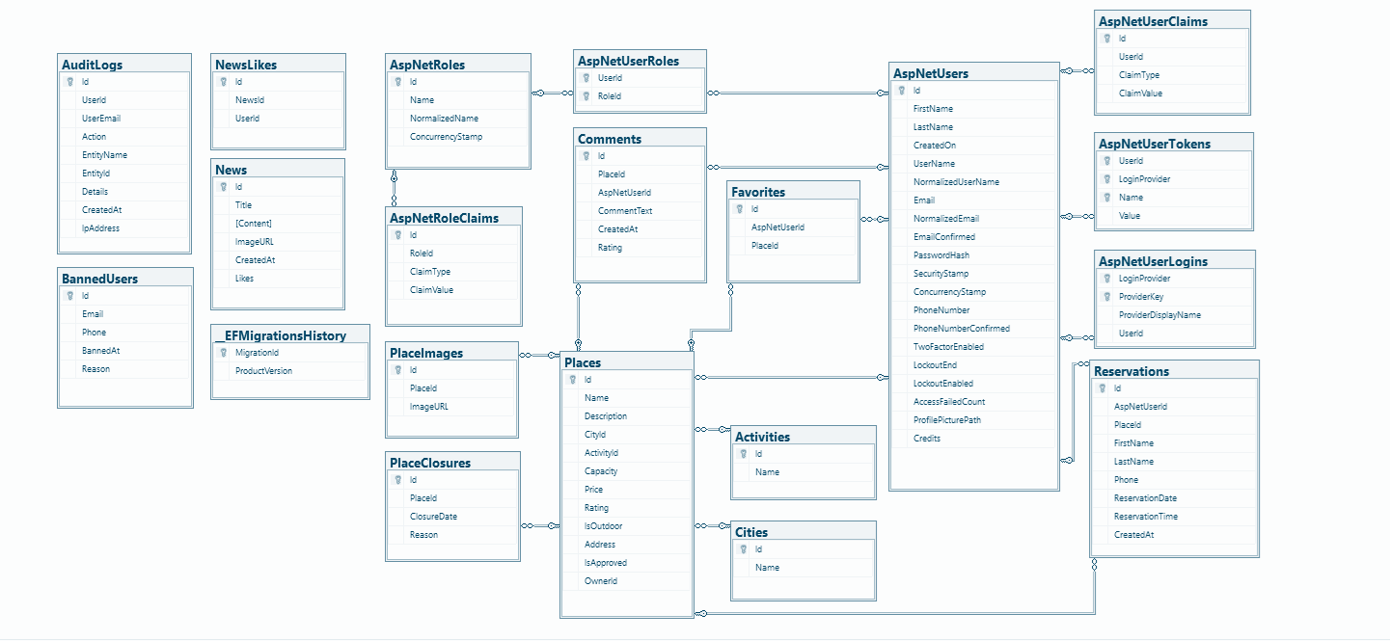
ER диаграма:

4.6. Описание на приложението
Инсталиране и стартиране: Приложението изисква инсталиран .NET Runtime и SQL Server. При първоначално стартиране се изпълняват автоматични миграции (Update-Database), които създават необходимата структура на базата данни. Настройките за връзка и имейл сървър се конфигурират във файла appsettings.json.
Начин на използване:
- Гост: Може да разглежда началната страница и списъка с обекти.
- Регистриран потребител: Може да прави резервации, да вижда историята си и да оставя ревюта.
- Собственик: Има достъп до специализирано табло (Dashboard), откъдето управлява своите обекти, вижда статистика за приходите и администрира графика си.
- Администратор: Има достъп до всички обекти и резервации на сайта може да прави корекции на тях. Контрол на потребители(блокиране/добавяне на роля). Отчет чрез логове и статистика на трафика в сайта.
Поддръжка: Системата е проектирана с възможност за лесно мащабиране. Добавянето на нови категории спорт или градове става директно през административния панел без промяна в кода.
4.7. Заключение
Основен резултат: Създаден е напълно функционален уеб продукт, който успешно решава проблемите на комуникацията между спортните обекти и клиентите. ActPro предоставя модерен, бърз и сигурен начин за управление на свободното време.
Възможности за развитие: Проектът има голям потенциал за надграждане, като бъдещите планове включват:
- Интеграция на платежна система (Stripe/PayPal) за предплащане на резервации.
- Добавяне на опцията “Запиши час за тренировка”
- Нови партньори и развитие посредством маркетинг.

Акт Про - ЛИНК

Тестови акаунти:
Потребител – Имейл: ggabrielova65@gmail.com Парола: AvatarGabi#65
Админ – Имейл: admin@actprobg.com Парола: AvatarAdmin!12
Собственик – Имейл: mitevilijanbuss@abv.bg Парола: ActiveIlijan#4

